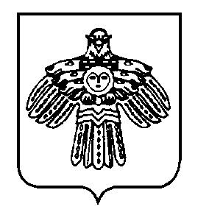

«МЕЖÖГ»
СИКТ ОВМÖДЧÖМИНСА
АДМИНИСТРАЦИЯ

АДМИНИСТРАЦИИ
СЕЛЬСКОГО ПОСЕЛЕНИЯ
«МЕЖЕГ»

169012 Республика Коми, Усть-Вымский район, п. Казлук, ул. Центральная 7а

ШУÖМ

ПОСТАНОВЛЕНИЕ

от 05 августа 2021 года | №25

Об окончании срока отдыха населения на водных объектах населенных пунктов МО сельского поселения «Межег»

В соответствии с Федеральным законом от 06.10.2003г. № 131-ФЗ «Об общих принципах организации местного самоуправления в Российской Федерации», администрации сельского поселения «Межег»

ПОСТАНОВЛЯЕТ:

1.В связи с понижения температуры воздуха окончить сезон отдыха населения на водных объектах населенных пунктов МО сельского поселения «Межег» с 05 августа 2021 года.
2. Постановление разместить на официальном сайте администрации сельского поселения «Межег».

Глава сельского поселения «Межег» Е.Н. Рудакова

